VARIABLES ALEATOIRES CONTINUES

Définition
Une variable aléatoire réelle est dite continue lorsqu’elle peut prendre toutes les valeurs d’un intervalle de R ou d’une réunion d’intervalles de R.

Exemples
La taille d’individus, la mesure des précipitations hydrologiques, la dimension de pièces fabriquées en grande série …, sont des variables aléatoires réelles continues.

Fonction de répartition
Soit X une variable aléatoire réelle continue, la fonction de répartition de X, notée 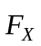, est l’application de R vers 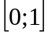 définie par : 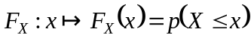, 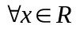.

Remarques
1°) Si 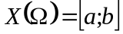 alors est nulle sur 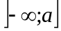, est croissante sur 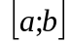 et est égale à 1 sur 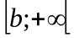.
2°) Soit 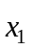 et 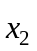 deux réels 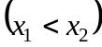 alors on a : et si est dérivable de dérivée 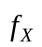 alors 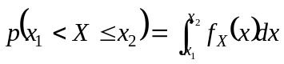

Densité de probabilité
La fonction 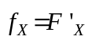 est appelée

